**Java Web开发**

**实验五**

**作业报告**

|  |  |
| --- | --- |
| 学 院 | 计算机 |
| 所在系 班 级 | 2017软件工程系7班 |
| 学 号 姓 名 | 04161126梁彬 |
| 指 导 教 师 | 郭晓燕 |
| 完 成 时 间 | 2018年4月- |

# 实验题目

1. 第四章课后练习3购物车，实现一个购物车应用程序，可以购物，显示购物数量并查看购物车内容。

提示：采购此书做成超链接，并用URL重写带关键信息

* 1. Shopping.view?bookID=”Java 技术手册”，每点击一次增加一本书，并返回当前的选购页面。
  2. 除了要保持商品名字，还要保存对应商品的数量，所以session对象保存的信息需要考虑清楚

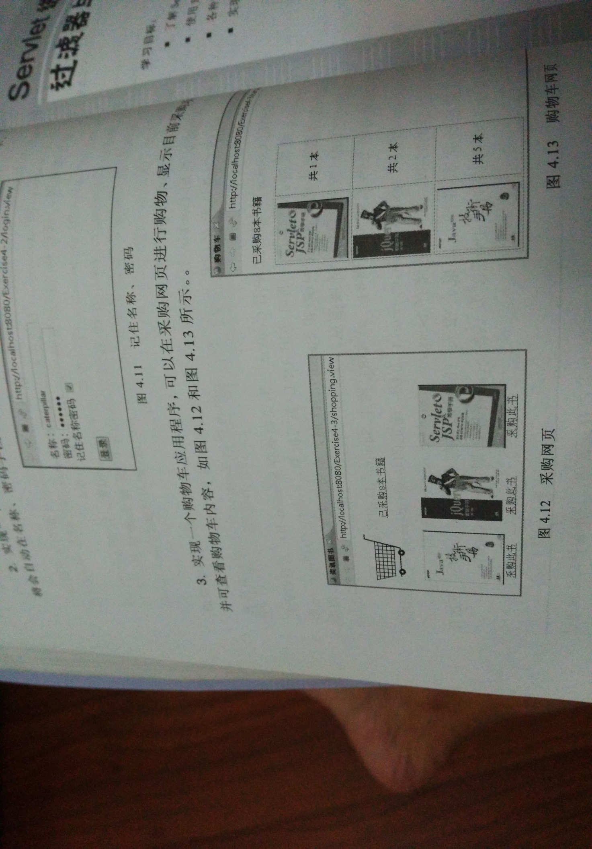

1. 对第三章动态验证码程序实现动态验证。（选做）

提示：在生成动态验证码的同时将其放入HttpSession对象中，在网页上提取出来进行比对。

将题目贴上去

# 分析与设计

Shopping.jsp:设计购物首页，把图片加在首页上，点击按钮跳转页面。

InitServlet是启动首页。

Book.java: Book类，用来保存图书的信息。

CarServlet.java: CarServlet类从Session对象中取出图书数组，对其进行遍历，凡图书购买本数大于0的图书，将其基本信息显示在页面上。

Shopping.java: Shopping类是获取到用户所点击的ID号（即书号），同时从Session对象中将图书数组取出来。在图书数组中进行遍历，找到和用户点击ID号相同的那本图书，将其购买数量+1，同时将总本数+1，最后将更新好的图书数组和总本数放回session对象中，对应的key不变。

根据题目要求，计划设计几个文件来完成实验，每个文件的名字、作用。如果是类，要求写出类的变量和方法

# 关键源码（部分）

**InitServlet.java:**

package cc.vo;

import java.io.IOException;

import javax.servlet.ServletException;

import javax.servlet.annotation.WebServlet;

import javax.servlet.http.HttpServlet;

import javax.servlet.http.HttpServletRequest;

import javax.servlet.http.HttpServletResponse;

import javax.servlet.http.HttpSession;

import cc.vo.Book;

/**

* Servlet implementation class InitServlet

*/

@WebServlet("/index.do")

public class InitServlet extends HttpServlet {

private static final long serialVersionUID = 1L;

/**

* @see HttpServlet#HttpServlet()

*/

public InitServlet() {

super();

// TODO Auto-generated constructor stub

}

public void destroy(){

super.destroy();//Just puts "destroy" string in log

//Put your code here

}

/**

* @see HttpServlet#doGet(HttpServletRequest request, HttpServletResponse response)

*/

protected void doGet(HttpServletRequest request, HttpServletResponse response) throws ServletException, IOException {

// TODO Auto-generated method stub

HttpSession session=request.getSession();

Book[] BookList=null;//获取图书的相关信息

//ArrayList Vector Map<>

int num=0;//保存图书的本书

//当第一次访问采购网页，session对象中还没有book购物车信息时，进行初始化。

if(session.getAttribute("bookList")==null){

BookList=new Book[4];

BookList[0]=new Book("10101","Java核心技术","img\\10101.jpg",0);

BookList[1]=new Book("10102","Java经典实例","img\\10102.jpg",0);

BookList[2]=new Book("10103","Java7","img\\10103.jpg",0);

BookList[3]=new Book("10104","JSP&Servlet","img\\10104.jpg",0);

//存入session对象中

session.setAttribute("bookList", BookList);

session.setAttribute("sumNum",String.valueOf(num));

}

response.sendRedirect("Shopping.jsp");

}

/**

* @see HttpServlet#doPost(HttpServletRequest request, HttpServletResponse response)

*/

protected void doPost(HttpServletRequest request, HttpServletResponse response) throws ServletException, IOException {

// TODO Auto-generated method stub

doGet(request, response);

}

public void init() throws ServletException {

//Put your code here

}

}

**CarServlet.java：**

package cc.vo;

import java.io.IOException;

import java.io.PrintWriter;

import javax.servlet.ServletException;

import javax.servlet.annotation.WebServlet;

import javax.servlet.http.HttpServlet;

import javax.servlet.http.HttpServletRequest;

import javax.servlet.http.HttpServletResponse;

import javax.servlet.http.HttpSession;

import cc.vo.Book;

/**

* Servlet implementation class CarServlet

*/

@WebServlet("/cart.view")

public class CarServlet extends HttpServlet {

/**

*

*/

private static final long serialVersionUID = 1L;

public void doGet(HttpServletRequest request, HttpServletResponse response)

throws ServletException, IOException {

/*判断得到session对象中存储的book信息是否为空

不为空的前提下，读出Book数组中的内容，并将数目不为0的图书信息显示在网页上。

*/

response.setContentType("text/html;charst=UTF-8");

response.setCharacterEncoding("UTF-8");

HttpSession session=request.getSession();

PrintWriter out=response.getWriter();

Book[] bookList=(Book[])session.getAttribute("bookList");

out.println("<title>购物车页面</title>");

out.println("<table border='1'>");

if(bookList!=null){

for(Book book:bookList)

{

System.out.println(book.getBookImg());

if(book.getBookNum()>0){

out.print("<tr>");

out.print("<td><img src='"+book.getBookImg()+"'></td>");

out.print("<td>"+book.getBookNum()+"</td>");

out.print("</tr>");

}

}

}

out.print("</table>");

out.print("总共"+(String)session.getAttribute("sumNum")+"本");

}

public void doPost(HttpServletRequest request, HttpServletResponse response)

throws ServletException, IOException {

doGet(request,response);

}

}

**Shopping.java:**

package cc.vo;

import java.io.IOException;

import javax.servlet.ServletException;

import javax.servlet.annotation.WebServlet;

import javax.servlet.http.HttpServlet;

import javax.servlet.http.HttpServletRequest;

import javax.servlet.http.HttpServletResponse;

import javax.servlet.http.HttpSession;

import cc.vo.Book;

@WebServlet("/shopping.view")

public class Shopping extends HttpServlet {

/**

*

*/

private static final long serialVersionUID = 1L;

public void doGet(HttpServletRequest request, HttpServletResponse response)

throws ServletException, IOException {

//获取从Shopping.jsp传来的request对象中的ID号

//在ID号不为空的情况下，获取Session对象中的购物车信息，Book数组。

//找到数组中与ID对应的Book对象，将其属性bookNum数字加1

//将数组写回session对象中去。

//跳转回Shopping.jsp

Book[] bookList=null;

int bookNum=0;

int sumNum=0;

HttpSession session=request.getSession();

String id=request.getParameter("id");

try{

if(id!=null){

bookList=(Book[])session.getAttribute("bookList");

sumNum=Integer.parseInt((String)session.getAttribute("sumNum"));

if(bookList!=null){

for(int i=0;i<bookList.length;i++){

if(id.equals(bookList[i].getBookId())){

bookNum=bookList[i].getBookNum();

bookList[i].setBookNum(bookNum+1);

System.out.print("shop::"+bookNum);

}

}

//将数组写回session对象中去。

session.setAttribute("bookList", bookList);

session.setAttribute("sumNum", String.valueOf(sumNum+1));

}

}

}catch(Exception ex){

System.out.println(ex);

}

//跳转回Shopping.jsp

response.sendRedirect("Shopping.jsp");

}

public void doPost(HttpServletRequest request, HttpServletResponse response)

throws ServletException, IOException {

doGet(request,response);

}

}

**Book.java:**

package cc.vo;

import java.io.Serializable;

public class Book implements Serializable {

/**

*

*/

private static final long serialVersionUID = 1L;

private String bookId; //书号

private String bookName;//书名

private String bookImg; //书封面所在地址

private int bookNum; //购书本数

public Book(String bookId, String bookName, String bookImg, int bookNum) {

this.bookId = bookId;

this.bookName = bookName;

this.bookImg = bookImg;

this.bookNum = bookNum;

}

public String getBookId() {

return bookId;

}

public String getBookName() {

return bookName;

}

public String getBookImg() {

return bookImg;

}

public int getBookNum() {

return bookNum;

}

public void setBookNum(int bookNum){

this.bookNum=bookNum;

}

}

**Shopping.jsp:**

<%@ page language="java" import="java.util.*" pageEncoding="UTF-8"%>

<%@taglib prefix="c" uri="http://java.sun.com/jsp/jstl/core" %>

<%@page import="cc.vo.*" %>

<!DOCTYPE HTML PUBLIC "-//W3C//DTD HTML 4.01 Transitional//EN">

<html><title>购物车首页</title>

<body>

<img src="img/cart.jpg" height="60px" width="60px">

<a href="cart.view">已采购<%=session.getAttribute("sumNum")%>本书籍</a><br>

<br>

<table border="1">

<!-- <c:forEach var="book" items="${bookList}">

<tr>

<td><img src='${book.bookImg}'></td>

<td><a href="shopping.view?id='${book.bookId}'">采购此书</a></td>

</tr>

</c:forEach> -->

<%

Book[] bookList=(Book[])session.getAttribute("bookList");

for (Book book:bookList){

out.println("<tr>") ;

out.println("<td> <img src='"+book.getBookImg()+ "'> </td>");

String id=book.getBookId();

out.println("<td> <a href=shopping.view?id="+id+">采购此书</a></td>");

out.println("</tr>") ;

}

%>

</table>

</body>

</html>

贴上这道题中最关键的部分源码。也是你实验练习的主要知识点相关的源码。并在代码旁附上详细的解释

# 运行效果图

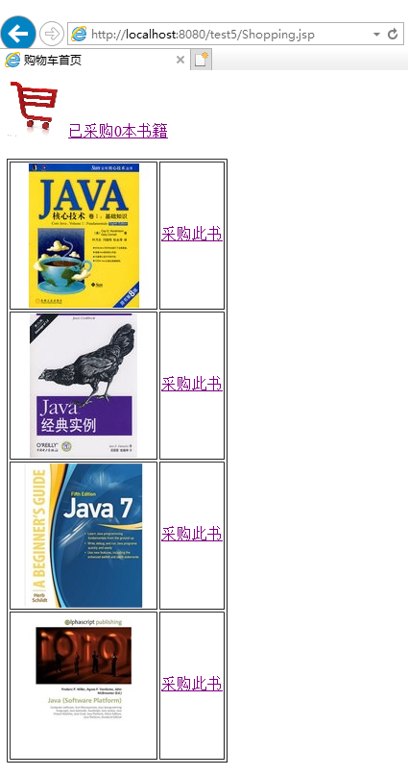

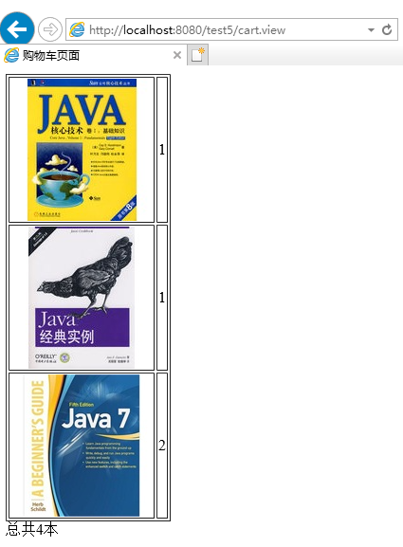

打开首页显示书籍。点击第一本书右边‘采购此书’按钮，左上角显示已采购书籍有多少本。再点击首页左上角按钮后显示已采购的书籍并显示已采购的书籍有多少本。并在左下角显示一共有多少本。

实验在浏览器下运行的结果截图，并进行解释。

# 收获与问题

网页简单设计，通过session储存已经采购书籍及计算数量。

进一步了解Servlet。

谈一谈你在本实验中所收获的内容及问题。